★第４回★
模造紙①
テーマ
まとめてみよう
目 標
クラスのことを、
話し合ってみよう

今日の学習
①復習
②今日の学習の説明
③活動「みんなで決めよう」
④まとめ
⑤振り返り用紙
プリントＡ

3年 組：氏名
１．参加しよう
本日の課題
「残りの中学校生活における、クラス目標を決めよう」

このことについて、話し合っていきます。参加のための心の準備はいいですか？

２．考えてみよう

意思決定の３ステップを使って、自分の考えをまとめてみよう。

選択肢
選ぶ基準
（理由に挙がったもの）
１位
２位
合計点
選択肢の例は…
笑おう！ 最後まであきらめないクラス けんかしても次の日まで引きずらない 一歩一歩…

目標を選ぶ基準って何だろう？
短いもの？ 面白いもの？ 語呂がいいもの？ 一生心に残るもの？
３．歩み寄っていこう

１）あなたが考えたことを話せるようにまとめてみましょう。

１．自分の主張の結論を言う（例「私は○○がいいな。」）

２．結論の理由を言う（例「××と△△が大切で、○○なら～だから。」）

３．相手にも意見を聞く（例「□□さんは、どう？」）

２）話し合おう。

３）頭の中でみんなが言ったことを考えよう。

４）もう一度、話し合ってみよう。

みんなが参加して、考えて、歩み寄った結果、

私たちが決めた目標は、

です。
理由は、

からです。

年 月 日
第４回振り返り用紙
★今日の授業を振り返って…★
今日のテーマは「まとめてみよう」でした。
３年 組 番 氏名

１．今日の授業に楽しく参加することができましたか。当てはまるものひとつに○をつけましょう。

１．とても楽しかった
２．まあまあ楽しかった
３．あまり楽しくなかった
４．全く楽しくなかった

２．今日の授業で学習したこと(話し合いに参加し、自分の考えをまとめ、歩み寄っていくこと)は、普段の生活でもできると思いますか。当てはまるものひとつに○をつけましょう。

１．とてもできると思う
２．まあまあできると思う
３．あまりできないと思う
４．全くできないと思う

３．今日の授業で学習したこと(話し合いに参加し、自分の考えをまとめ、歩み寄っていくこと)を、普段の生活でもしていきたいと思いますか。当てはまるものひとつに○をつけましょう。

１．とてもしていきたいと思う
２．まあまあしていきたいと思う
３．あまりしていきたいと思わない
４．全くしていきたいと思わない

４．今日の授業で新しく学んだこと、思ったこと、考えたことなどを自由に書きましょう。

チャレンジ・プリント

３年 組：氏名
１．参加しよう
本日の課題
「 」を決めます。

このことについて、話し合っていきます。参加のための心の準備はいいですか？

２．考えてみよう

意思決定の３ステップを使って、自分の考えをまとめてみよう。

選択肢
選ぶ基準
（理由に挙がったもの）
１位
２位
合計点

メモ欄
選択肢の例は…

今回の選ぶ基準って何だろう「？

３．歩み寄っていこう

１）あなたが考えたことを話せるようにまとめてみましょう。

１．自分の主張の結論を言う（例「私は○○がいいな。」）

２．結論の理由を言う（例「××と△△が大切で、○○なら～だから。」）

３．相手にも意見を聞く（例「□□さんは、どう？」）

２）話し合おう。

３）頭の中でみんなが言ったことを考えよう。

４）もう一度、話し合ってみよう。

みんなが参加して、考えて、歩み寄った結果、

私たちが決めたのは、

です。
理由は、

からです。
年 月 日
第４号
なかよし新聞社＆ 中学校

年 月 日、 中学校3年生の教室で、ピア・サポート第4回目の授業が行われました。
最終回である今回は、中学3年生で学習したことをすべてまとめて体験してみました。これまでの学習を振り返りながら
日常生活で活かしていけるように、考えることができましたか？

人がお互いに支え合い・助け合いながら生きていくために大切な３つのこと


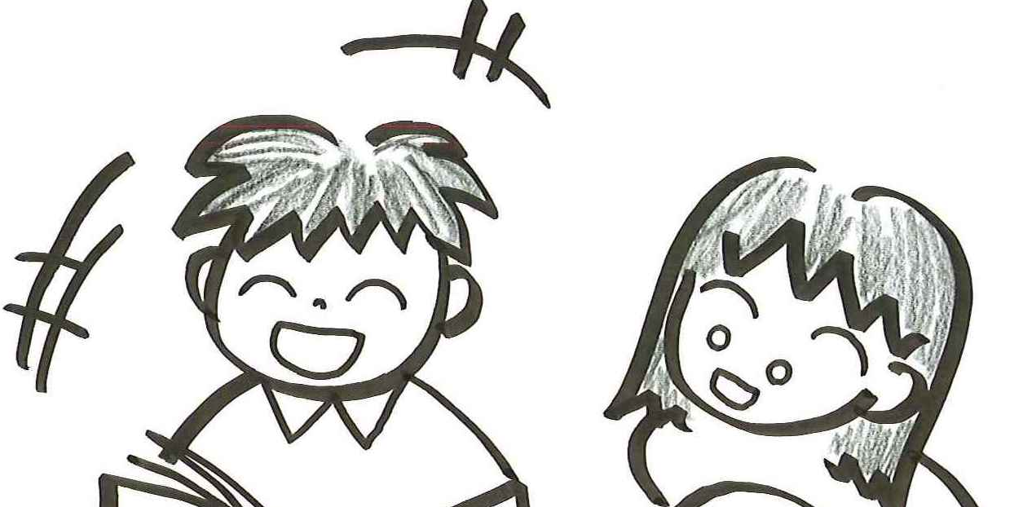
参加する →考える →歩み寄る


授業 ピア･サポート ～終わりに～
これまでピア･サポートで学習してきたことは、わざわざ授業を通して学ばなくても「知ってるよ」「当たり前じゃん」「わかってる」と感じられることだったかもしれません。しかし、その“当たり前のこと”を今までの生活で「なぜそうするのだろう？」「どうしてこんなことが大事なんだろう？」と考えてみたり、そのことを人にわかってもらえるように筋道立てて話したりすることがありましたか？人と仲良くする、やさしくする、親切にする、協力する…よい人間関係を作っていく。それを言葉で言うのは簡単です。でも、どうすればそれができるのだろう？ わからなくなってしまったり、悩んだりすることって意外とたくさんあるんです。

だから、当たり前のことについて改めて考え、整理して理解しておくことが、本当の意味での理解につながり、自分の力になります。もし、これから先の長い人生で、人間関係に悩むことがあったら、ピア･サポートの学習をちょっと思い出して下さい。あなたを支えるヒントがあるかもしれません。
みんなの感想コーナー

